Masaryk-Universität Brno
Pädagogische Fakultät
Lehrstuhl für deutsche Sprache
Lehraktivität im Unterricht Deutsch nach Englisch
Thema: „Weihnachten“

Didaktik der Mehrsprachigkeit
(3. Studienjahr)
Martina Charvatova Brno, WS 2012/13
385476 NJ_DiMno

Praktische Unterrichtsbeispiele (Übungen)
1/ Name der Übung:
Erweiterung der Lektion 7 , Lehrbuch Schritte plus 3, „ Feste und Geschenke“
2/ Ziele:
- Übung der Monate. Mit Hilfe von englischen Vokabeln
- Orientation in den deutschen und englischen Begriffen
- Förderung der Motivation durch ein Spiel und eine Belohnung
- Wiederholung und Zusammenfassung des Wortschatzes
3) Sozialformen:
Gruppenarbeit -das Schreibmarathon , Übung 1, Einzelarbeit – Übung 2, Paararbeit – Übung 3
4) Medien:
Papierblätter A4
Stifte,Tafel

5/ Zielgruppe:
Kinder cca. 7 Klasse, niveau A2
6/ Prinzipien der Tertiärsprachendidaktik
Deklaratives sprachliches Wissen:
Sprachvergleich, Aussprache
Kognitives Lernen – Wörter vergleichen, Unterschiede besprechen, mögliche Fehler finden
Prozedurales Lernen:
Ökonomisierung – den gemeinsamen Wortschatz suchen und finden, selbstständige Arbeit mit Hilfsmitteln
Aktivierung- Ausprobieren, Übung

5) Verlauf im Unterricht:
Schritt 1:
Der Lehrer verteilt unter die Schüler Papiere (A4) und ankündigt , dass das Thema Monate und Weihnachten bearbeitet wird.
Schritt 2:
Die Schüler werden in 4 Gruppen arbeiten. Es gibt 5 Minuten zum Nachdenken. Es wird die Übung 1 gemacht. Ein nach dem Anderen werden die Schüler zu der Tafel laufen. Jeder kann nur ein Bild beschreiben.

Schritt 3:
Der der sich am schnellsten meldet, und alles richtig hat gewinnt etwas Süßes.
Schritt 4:
Wir werden laut alle deutschen Wörter vorlesen, und Aussprache üben.
Dann lesen die Kinder die englichen Worte vor.
Schritt 5:
Die neuen Wörter werden geübt in den Sätzen. Schüler bilden Sätze nach dem Muster, oder bilden eigene Sätze mit den Monaten.

Schritt 6:
Zu zweit wird die Übung 3 gemacht. Schüler schreiben die Wörter in richtigen Kasten. 1 Wort in einer Zeile.
Schritt 7:
Die richtige Lösung wird kontrolliert.
Schritt 8:
Die Schüler sollen zu Hause im Wörterbuch tschechische Übersetzungen dazu schreiben. Bei den englischen Wörtern sollen sie auch die deutschen Ekvivalente finden.

1// MONATE –MONTHS


Deutsch ................................
Englisch ................................
Tschechisch ................................


Deutsch ................................
Englisch ................................
Tschechisch ................................

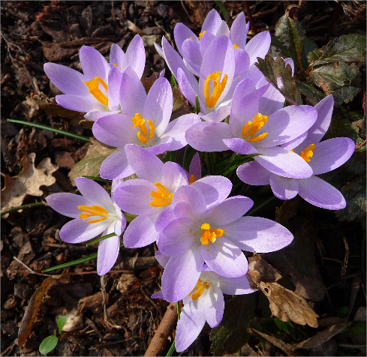
Deutsch ................................
Englisch ................................
Tschechisch ................................
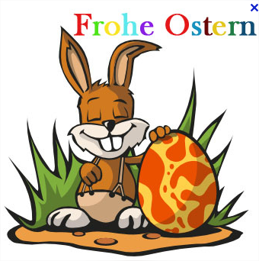

Deutsch ................................
Englisch ................................
Tschechisch ................................


Deutsch ................................
Englisch ................................
Tschechisch ................................


Deutsch ................................
Englisch ................................
Tschechisch ................................


Deutsch ................................
Englisch ................................
Tschechisch ................................


Deutsch ................................
Englisch ................................
Tschechisch ................................


Deutsch ................................
Englisch ................................
Tschechisch ................................


Deutsch ................................
Englisch ................................
Tschechisch ................................

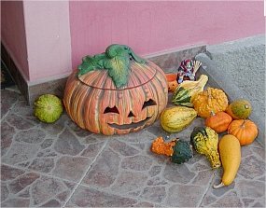
Deutsch ................................
Englisch ................................
Tschechisch ................................


Deutsch ................................
Englisch ................................
Tschechisch ................................

Monate// months

JANUAR, JULY, AUGUST, FEBRUAR, MAY, MÄRZ, APRIL, MAI, JANUARY, JUNE, JUNI, JULI, AUGUST, SEPTEMBER, OCTOBER, NOVEMBER, DEZEMBER, SEPTEMBER, OCTOBER, NOVEMBER, DECEMBER

2// Bilde Sätze nach Muster:
I like ......January.
Ich mag .....Januar...

2// GESCHENKE
Das Christkind möchte den Kindern Geschenke bringen. Er hat alle Geschenke auf der Liste, aber die Wörter sind durcheinander. Er sollte nur die, die auf Deutsch sind den Kindern bringen.
Kannst du dem Christkind bei der Suche helfen?

FILM

Ring

PERLE

Playstation
Fisch

Haus
cooking set

sheep

Tiger
Puppe

Auto

Hund

Katze

Bruder
sister

bike

DEUTSCH | ENGLISCH | Deutsch + Englisch | CZ

